HASIČI RADÍ OBČANŮM
Při parkování pozor na požární nástupní plochy!
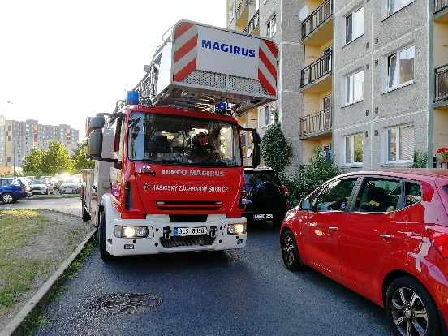

Parkování zejména v centrech měst nebo na sídlištích a v jejich okolí je velký problém. Parkovacích míst je málo a počet automobilů neustále roste. V každodenním boji o místo vyhrává ten, kdo dřív přijede. Na problematiku „špatného“ parkování upozornil již v roce 2016 Hasičský záchranný sbor Středočeského kraje projektem 3 metry k životu – Když jde o život, přeparkovat nestihnete! V roce 2019 se k projektu připojil i Hasičský záchranný sbor Libereckého kraje. Projekt dlouhodobě cílí především na slušné řidiče a řidičky, kteří si neuvědomují možný dosah svého jednání při nesprávném parkování a pouze opakují zažité vzorce chování. Hasiči tak upozorňují na potřebu dostatečného prostoru pro průjezd mobilní požární techniky a jejího ustavení při provádění záchranných prací. S velkými problémy se opakovaně setkávají hasiči na sídlištích budovaných především v 70. a 80. letech 20. století, kde jsou nástupní plochy pro požární techniku často neoznačené a v řadě případů nepřístupné.
A co to vlastně nástupní plocha pro požární techniku je, a jak se pozná?
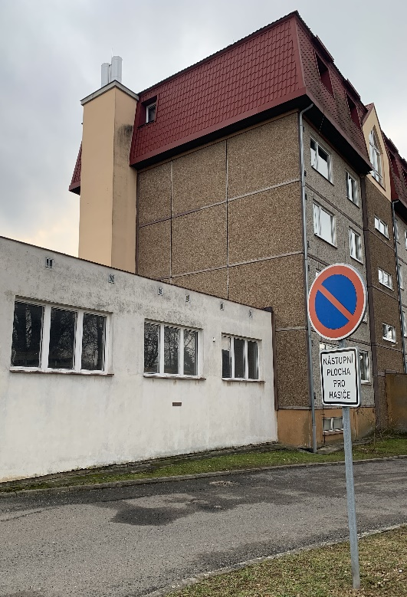
- Nástupní plocha slouží pro ustavení požárních vozidel v takové vzdálenosti od objektu, aby bylo možné např. využití výškové techniky k záchraně ohrožených osob, případně provedení požárního zásahu z vnější strany budovy.
- Nástupní plocha musí navazovat na přístupové komunikace, mít šířku nejméně 4 m, musí být odvodněna a zpevněna. Nástupní plochu lze zatravnit nebo jiným způsobem upravit její povrch, pokud bude zajištěna její funkce.
- Nástupní plocha musí být označena dopravní značkou „Zákaz stání“ s dodatkovou tabulkou „Nástupní plocha pro požární techniku“.
- Nástupní plochu je možné využít k jiným vhodným účelům, které nebudou bránit příjezdu a ustavení požárních vozidel (např. chodník pro pěší, obslužná komunikace, manipulační plocha), ale nesmí být využívána k parkování nebo odstavení vozidel.
V praxi se hasiči také často setkávají s vozidly zaparkovanými tak, že znemožňují čerpání vody z nadzemních a podzemních hydrantů. Veškeré tyto nešvary vedou k omezení podmínek pro rychlé zdolání požáru a pro záchranné práce. Než příště zaparkujete, vzpomeňte si na tyto řádky, myslete na život svůj, svých blízkých a sousedů a pomozte správným parkováním složkám integrovaného záchranného systému při záchraně života, zdraví a majetkových hodnot. Nezapomeňte! Štěstí přeje připraveným!
autor: kpt. Mgr. Michaela Stará
HZS Libereckého kraje

